Έγγραφο απαιτήσεων λογισμικού (SRS)

*ΠΡΟΣΑΡΜΟΓΗ ΤΟΥ ΑΝΤΙΣΤΟΙΧΟΥ ΕΓΓΡΑΦΟΥ ΤΟΥ ΠΡΟΤΥΠΟΥ ISO/IEC/IEEE 29148:2011*

Charge & Go

# Εισαγωγή

## 1.1 Εισαγωγή: σκοπός του λογισμικού

Το σύστημα μας ονομάζεται Charge & Go και έχει σαν σκοπό την διαχείριση των διαφόρων πτυχών της διαδικασίας φόρτισης ηλεκτρικών οχημάτων. Αυτό περιλαμβάνει μεταξύ άλλων την φόρτιση, την πληρωμη, την κράτηση της θέσης, την επιλογή διαφόρων πακέτων συνδρομής σε καποιον σταθμό, την αγοραπωλησία ηλεκτρικής ενέργειας και ισχύος από τους διάφορους παραγωγους και διαχειριστές των σταθμών, την αποθήκευση, επεξεργασία και διάθεση των δεδομένων που προκύπτουν από τα παραπάνω κλπ.

Συγκεκριμένα, οι εταιρείες παραγωγής ηλεκτρικής ενέργειας θέλουν να γνωρίζουν τα στατιστικά στοιχεία της κατανάλωσης για να κάνουν εκτιμήσεις για την ζήτηση στο μέλλον. Οι ιδιοκτήτες ηλεκτρικών οχημάτων θέλουν να βρίσκουν ανα πάσα στιγμή τις τιμες και την διαθεσιμότητα σε κάθε τέτοιο χώρο, να κάνουν κράτηση και ενδεχομένως να αγοράσουν κάποιο πακέτο υπηρεσιών. Οι χώροι στάθμευσης θέλουν να διαθέτουν online πακέτα υπηρεσιών και προσφορες καθώς και να κάνουν προβλέψεις μέσω του ιστορικού, για την κινησης των επομενων ημερών. Οι δήμοι και οι διάφοροι πάροχοι σταθμών φόρτισης θέλουν με βάση τα στοιχεία κρατήσεων να γνωρίζουν κατα πόσο επαρκούν οι υπάρχουσες υποδομές και ποιές βελτιώσεις/επεκτάσεις θα είναι οι αποδοτικότερες. Οι κατασκευαστές ηλεκτρικών οχημάτων ενδιαφέρονται για τις επιδόσεις των προϊόντων τους σε πραγματικές συνθήκες και σε βάθος χρόνου, όπως επίσης και τις προτιμήσεις των ιδιοκτητών σχετικά με τα είδη φορτίσεων, ώστε να αναπτύξουν τις καταλληλες τεχνολογίες και προϊόντα στο μέλλον. Οι σταθμοί εξυπηρέτησης οχημάτων σε αυτοκινητόδρομους θέλουν να γνωρίζουν εγκαίρως πότε και που πρόκειται να υπάρξει συμφόρηση ώστε να γίνουν οι κατάλληλες διορθώσεις και να ενημερωθούν οι οδηγοί ωστε να συνεχίζει η ομαλή λειτουργία του αυτοκινητόδρομου. Οι τράπεζες θέλουν να γνωρίζουν τις εμπορικές προτιμήσεις των οδηγών αλλά και τις οικονομικές επιδόσεις κάθε εμπλεκόμενου μέρους ώστε να κάνουν τις πιό επικερδείς επενδύσεις. Οι λειτουργοί του συστήματος μεταφοράς και διανομής ηλεκτρικής ενέργειας θέλουν να γνωρίζουν τα χαρακτηριστικά της ζήτησης και σε πραγματικο χρόνο αλλα και στο μέλλον ώστε οι υποδομές τους να ανταποκρίνονται ανα πάσα στιγμή σε αυτήν. Το υπουργείο υποδομών και μεταφορών μέσω της πρόσβασης στα στοιχεία φόρτισης μπορεί να παρακολουθεί τις απαιτήσεις σε υποδομές και να προσαρμόζεται κατάλληλα, ενώ το υπουργείο περιβάλλοντος και ενέργειας χρησιμοποιεί αυτά τα δεδομένα για να παρακολουθεί αν επιτυγχάνονται οι στόχοι για την μετάβαση στην ηλεκτρική μετακίνηση και με ποιόν τρόπο.

## 1.2 Διεπαφές (interfaces)

### 1.2.1 Διεπαφές με εξωτερικά συστήματα

* Τα δεδομένα που βρίσκονται στην βάση προέρχονται από Open Charging Map οπου διατίθενται. ([map.openchargemap.io](https://map.openchargemap.io/))
* Google Maps

(Το deployment diagram υπάρχει στο .vpp αρχείο, δεν έχει μπει εδώ λόγω χώρου.)

### 1.2.2 Διεπαφές με το χρήστη

Η διαδικτυακή σελίδα οπου ο επισκέπτης επιλέγει τι είδους χρήστης είναι.

Σελίδα δημιουργίας λογαριασμού.

Σελίδες εισόδου χρήστη για την περίπτωση που ο επισκέπτης θέλει να προβεί σε ενέργεια που απαιτεί ταυτοποίηση.

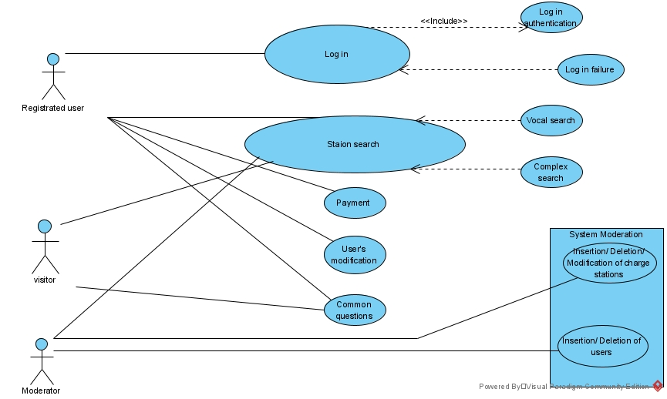

# Αναφορές - πηγές πληροφοριών

N/A

# Προδιαγραφές απαιτήσεων λογισμικού

## 3.1 Περιπτώσεις χρήσης

### 3.1.1 ΠΕΡΙΠΤΩΣΗ ΧΡΗΣΗΣ 1: Φόρτιση αυτοκινήτου

#### 3.1.1.1 Χρήστες (ρόλοι) που εμπλέκονται

Χρήστης αυτοκινήτου, Διαχειριστής Σταθμού Φόρτισης, Τράπεζα

#### 3.1.1.2 Προϋποθέσεις εκτέλεσης

Ο λογαριασμός τόσο του Χρήστη, όσο και του Διαχειριστή Σταθμού Φόρτισης υπάρχουν στην βάση η οποία είναι ενεργή, o API server τρέχει, είναι συνδεδεμένος με την βάση και την εφαρμογή και οι δύο πρώτοι έχουν πρόσβαση στην εφαρμογή και στον λογαριασμό τους. Τέλος ο χρήστης έχει κάνει Log In.

#### 3.1.1.3 Περιβάλλον εκτέλεσης

Η εφαρμογή μέσω της οποίας ο χρήστης πραγματοποιεί την φόρτιση.

#### 3.1.1.4 Δεδομένα εισόδου

Όνομα χρήστη και κωδικός, επιλογή προγράμματος φόρτισης αν υπάρχει (απλό, fast charge) ποσό φόρτισης, στοιχεία πληρωμής.

#### 3.1.1.5 Αλληλουχία ενεργειών - επιθυμητή συμπεριφορά

Βήμα 1: Ταυτοποίηση οχήματος

Βήμα 2: Συμπλήρωση στοιχείων φόρτισης, πληρωμής

Βήμα 3: Επεξεργασία αιτήματος από API server

Βήμα 4: Επικοινωνία με τράπεζα

Βήμα 5: Αν το αίτημα έγινε δεκτό καταχωρείται η φόρτιση, αλλιώς επιστροφή στο βήμα 2

Βήμα 6: Ενημέρωση χρήστη για επιτυχία.

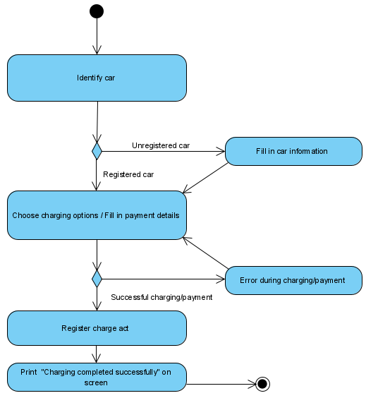

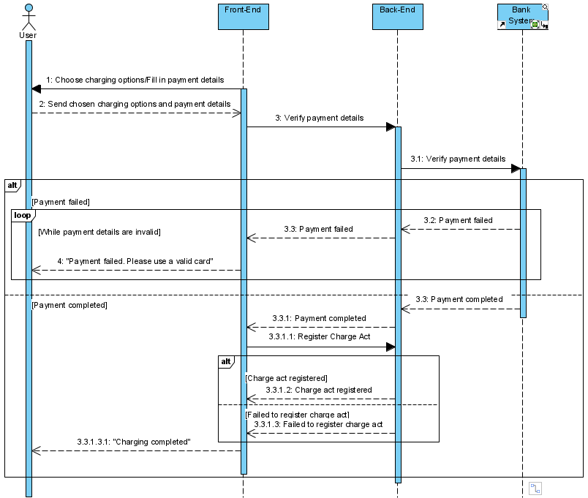

#### 3.1.1.7 Δεδομένα εξόδου

Ο Χρήστης ενημερώνεται για την επιτυχία της συναλλαγής, όταν και εάν αυτή γίνει.

#### 3.1.1.8 Παρατηρήσεις

Καμία

### 3.1.2 ΠΕΡΙΠΤΩΣΗ ΧΡΗΣΗΣ 2: Εμφάνιση σταθμών φόρτισης

#### 3.1.2.1 Χρήστες (ρόλοι) που εμπλέκονται

1. Εταιρείες παραγωγής ηλεκτρική ενέργειας
2. Ιδιοκτήτες ηλεκτρικών οχημάτων
3. Λειτουργοί συστήματος μεταφοράς και διανομής ηλεκτρικής ενέργειας

#### 3.1.2.2 Προϋποθέσεις εκτέλεσης

Να έχει προηγηθεί επιτυχής σύνδεση του χρήστη στο σύστημα και ο web server να είναι ενεργός προκειμένου να γίνει η καταχώρηση στην βάση δεδομένων της εφαρμογής.

#### 3.1.2.3 Περιβάλλον εκτέλεσης

Η συγκεκριμένη περίπτωση χρήσης γίνεται στην διαδικτυακή διεπαφή χρήστη

#### 3.1.2.4 Δεδομένα εισόδου

Δεδομένα εισόδου:

* Τα φίλτρα που επιλέγει ο χρήστης στην φόρμα αναζήτησης

Δεδομένα εξόδου:

* Αποτελέσματα σε μορφή κειμένου κατόπιν εκτέλεσης σχετικού query στην βάση δεδομένων του συστήματος.

Συνθήκες εγκυρότητας:

* Η συμπλήρωση των υποχρεωτικών πεδίων προς συμπλήρωση στην φόρμα αναζήτησης

#### 3.1.2.5 Αλληλουχία ενεργειών - επιθυμητή συμπεριφορά

Βασική ροή:

1. Ο χρήστης πλοηγείται στην σελίδα αναζήτησης σταθμών
2. Ο χρήστης διαλέγει ή όχι φωνητική αναζήτηση

Εναλλακτική ροή Α:

1. Επιβεβαίωση χρήσης του μικροφώνου
2. Φωνητική περιγραφή του σταθμού
3. Πήγαινε στην εναλλακτική ροή 2

Εναλλακτική ροή Β:

1. Ο χρήστης συμπληρώνει τα πεδία αναζήτησης που επιθυμεί
2. Υποβάλει το αίτημα αναζήτησης των σταθμών
3. Το σύστημα του απαντάει εάν βρέθηκαν σταθμοί σχετικά με την αναζήτηση που έκανε αλφαβητικά.

Εναλλακτική ροή 1:

1. Ο χρήστης δεν συμπληρώνει τα απαραίτητα προς αναζήτηση πεδία
2. Το σύστημα τον ενημερώνει για την σχετική αμέλεια του
3. Πήγαινε στο βήμα 1 της βασικής ροής

Εναλλακτική ροή 2:

1. Εμφάνιση των αποτελεσμάτων

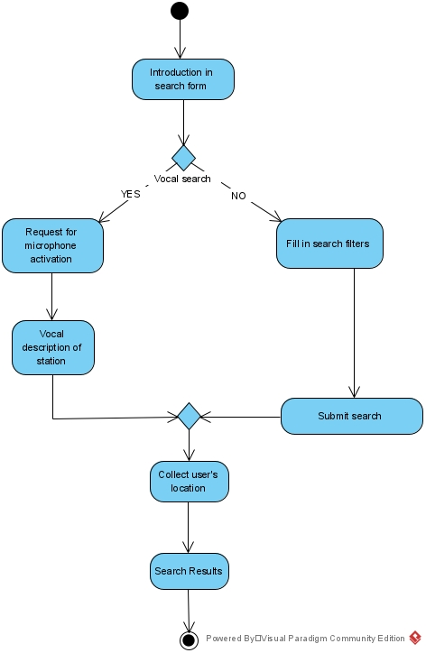

#### 

#### 3.1.2.7 Δεδομένα εξόδου

Οι σταθμοί φόρτισης με αλφαβητική σειρά στον φυλλομετρητή (web browser)

#### 3.1.2.8 Παρατηρήσεις

Καμία

### 3.1.3 ΠΕΡΙΠΤΩΣΗ ΧΡΗΣΗΣ 3: Εμφάνιση στατιστικών κατανάλωσης ενέργειας

#### 3.1.3.1 Χρήστες (ρόλοι) που εμπλέκονται

Εταιρείες Παραγωγής Ηλεκτρικής Ενέργειας, Υπουργείο Περιβάλλοντος και Ενέργειας

#### 3.1.3.2 Προϋποθέσεις εκτέλεσης

Σύνδεση της εφαρμογής με την βάση μέσω του API server, ο χρήστης έχει κάνει Log In.

#### 3.1.3.3 Περιβάλλον εκτέλεσης

Η αντίστοιχη σελίδα του mobile/web application

#### 3.1.3.4 Δεδομένα εισόδου

Ημερομηνία/ες και τοποθεσία/ες ενδιαφέροντος

#### 3.1.3.5 Αλληλουχία ενεργειών - επιθυμητή συμπεριφορά

Βήμα 1: Πλοήγηση στην κατάλληλη σελίδα

Βήμα 2: Επιλογή επιθυμητού τύπου δεδομένων

Εναλλακτική ροή 1:

1. Εμφάνιση των ζητούμενων δεδομένων (σε περίπτωση που διάλεξε τους ενεργούς σταθμούς)

Εναλλακτική ροή 2:

1. Εισαγωγή περιοχής ή σταθμού
2. Εισαγωγή χρονικής περιόδου
3. Εμφάνιση των ζητούμενων δεδομένων

Εναλλακτική ροή 3:

1. Εισαγωγή περιοχής
2. Εισαγωγή χρονικής περιόδου
3. Εμφάνιση των ζητούμενων δεδομένων

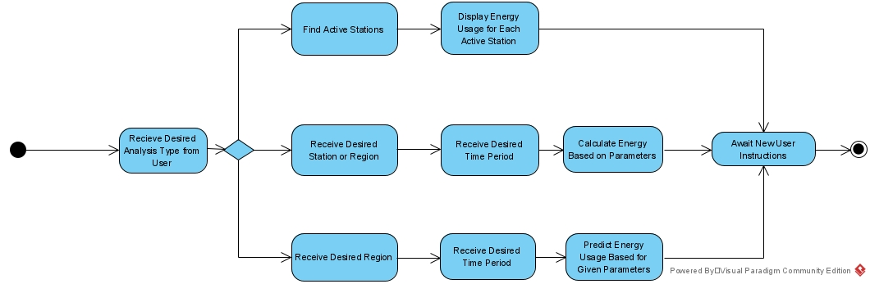

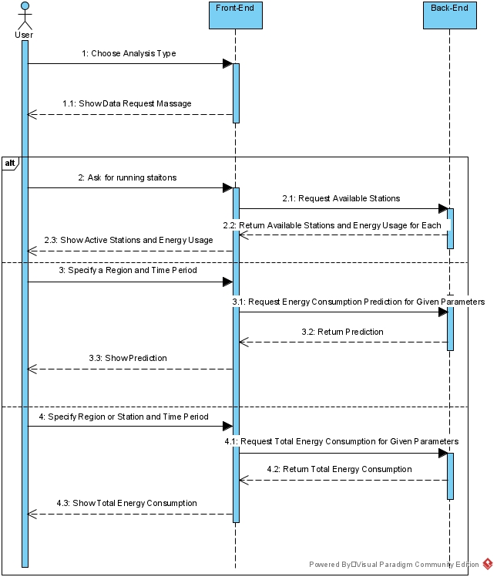

#### 3.1.3.7 Δεδομένα εξόδου

Τα ζητούμενα στοιχεία.  
Αυτά μπορεί να είναι συνολικη/μέση/μέγιστη κατανάλωση κάποιας χρονικής περιόδου.

#### 3.1.3.8 Παρατηρήσεις

Στην περίπτωση που δεν ορίζεται ο χρόνος και ο τόπος που μας ενδιαφέρει, θεωρείται οτι ζητούνται τα δεδομένα για κάθε στιγμή ή και τόπο που υπάρχει στην βάση, αντίστοιχα.

### 3.1.4 ΠΕΡΙΠΤΩΣΗ ΧΡΗΣΗΣ 4: Έκδοση περιοδικού λογαριασμού

#### 3.1.4.1 Χρήστες (ρόλοι) που εμπλέκονται

Εμπλέκονται οι ιδιοκτήτες ηλεκτρικών οχημάτων, σταθμοί φόρτισης, τράπεζες και πάροχοι υπηρεσιών

#### 3.1.4.2 Προϋποθέσεις εκτέλεσης

Πρέπει να υπάρχει ένας λογαριασμός χρήστη για την δυνατότητα έκδοσης τέτοιων πληροφοριών. Επίσης είναι αναγκαίο να είναι ενεργοί τόσο ο API server όσο και η βάση δεδομένων και ο διαχειριστής να έχει πρόσβαση σε μια διεπαφή προς τον πρώτο. Ο χρηστης πρεπει να εχει κάνει log in.

#### 3.1.4.3 Περιβάλλον εκτέλεσης

Η συγκεκριμένη περίπτωση χρήσης γίνεται στην διαδικτυακή διεπαφή χρήστη

#### 3.1.4.4 Δεδομένα εισόδου

Δεδομένα εισόδου:

* Μήνας
* Χρονιά

Δεδομένα εξόδου:

* Μήνυμα έκδοσης του περιοδικού λογαριασμού

Συνθήκες εγκυρότητας:

* Το όνομα, το επίθετο.το e-mail, ο κωδικός πρόσβασης και το κινητό τηλέφωνο είναι μη κενά
* Το όνομα, το επίθετο, ο κωδικός, το e-mail, το κινητό τηλέφωνο χρήστη να διαφέρουν από κάποιου ήδη εγγεγραμμένου χρήστη

#### 3.1.4.5 Αλληλουχία ενεργειών - επιθυμητή συμπεριφορά

1. Γίνεται σύνδεση
2. Ο χρήστης πλοηγείται στην αρχική σελίδα της εφαρμογής
3. Επιλέγει την προεπιλογή “ Οι λογαριασμοί μου”
4. Συμπληρώνει μήνα και έτος για τον λογαριασμό που επιθυμεί

Εναλλακτική ροή Α:

1. Δεν βρέθηκε λογαριασμός για την συγκεκριμένη ημερομηνία
2. Ενημέρωση του χρήστη για το παραπάνω γεγονός
3. Πήγαινε στο βήμα 4

Εναλλακτική ροή Β:

1. Εμφάνιση του ζητούμενου λογαριασμού
2. Αν θέλει ο χρήστης μπορεί να κατεβάσει ή να κοινοποιήσει τον λογαριασμό

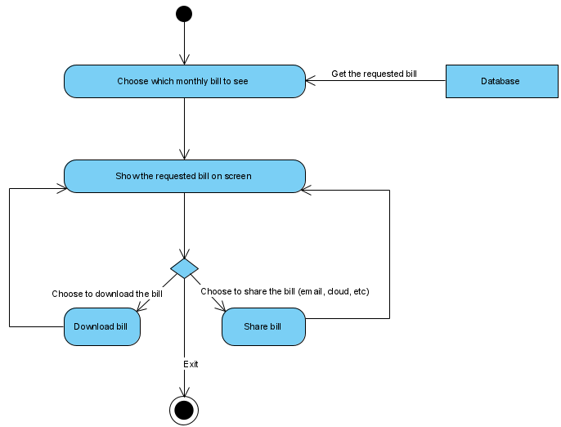

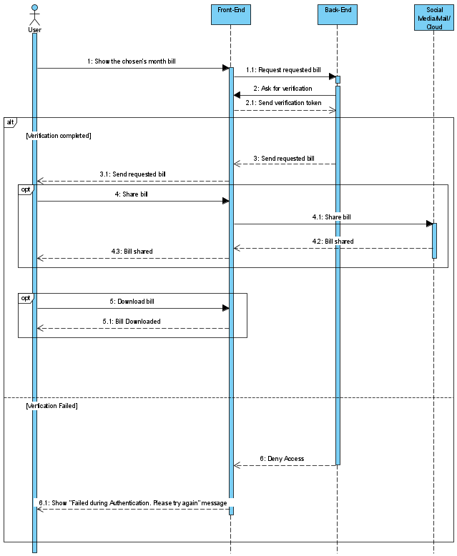

#### 3.1.4.7 Δεδομένα εξόδου

* Αριθμός λογαριασμού
* Ονοματεπώνυμο
* Ημερομηνία έκδοσης
* Κωδικός λογαριασμού-Κωδικός πληρωμής
* Α.Φ.Μ.
* Οφειλόμενο ποσό (συνολικό)
* Fast-charge χρέωση
* Normal-charge χρέωση
* Slow-charge χρέωση
* Εκπτώσεις
* Φ.Π.Α
* Ευχαριστίες για την χρήση της εφαρμογής

#### 3.1.4.8 Παρατηρήσεις

Καμία

### 3.1.5 ΠΕΡΙΠΤΩΣΗ ΧΡΗΣΗΣ 5: Επεξεργασία Δεδομένων Φόρτισης για Έλεγχο Κατάστασης

#### 3.1.5.1 Χρήστες (ρόλοι) που εμπλέκονται

Ιδιοκτήτες ηλ. οχημάτων.

#### 3.1.5.2 Προϋποθέσεις εκτέλεσης

Να έχουν συλλεχθεί αρκετά δεδομένα φόρτισης τόσο από το συγκεκριμένο όχημα, όσο και από άλλα του ίδιου τύπου, ο χρήστης να έχει κάνει Log In.

#### 3.1.5.3 Περιβάλλον εκτέλεσης

Η λειτουργία ξεκινάει στο περιβάλλον της εφαρμογής. Χρησιμοποιούνται τα προηγούμενα γεγονότα φόρτισης του ίδιου οχήματος και άλλων οχημάτων ίδιου τύπου τα οποία λαμβάνονται από την βάση μέσω του API server. Οποιαδήποτε σχετική ειδοποίηση εμφανίζεται σαν ειδοποίηση στον ιδιοκτήτη μέσω της εφαρμογής ή της ιστοσελίδας.

#### 3.1.5.4 Δεδομένα εισόδου

Κανένα πέρα από την αίτηση του ιδιοκτήτη για έλεγχο

#### 3.1.5.5 Αλληλουχία ενεργειών - επιθυμητή συμπεριφορά

Βήμα 1: Επιλογή οχήματος από τα ανήκοντα στον λογαριασμό (αν δεν υπάρχει δεν

εμφανίζεται κάποιο αυτοκίνητο)

Βήμα 2: Επιλογή “Έλεγχος Κατάστασης”

Βήμα 3: Αίτηση για στοιχεία προηγουμένων φορτήσεων μέσω API server από την

εφαρμογή

Βήμα 4: Ανάλυση (εξαγωγή προηγουμένων μ.ο./ σύγκριση κλπ)

Βήμα 5: Εμφάνιση μηνύματος απάντησης

* Μήνυμα με τα αποτελέσματα του ελέγχου
* Μήνυμα οτι δεν υπάρχουν αρκετά δεδομένα

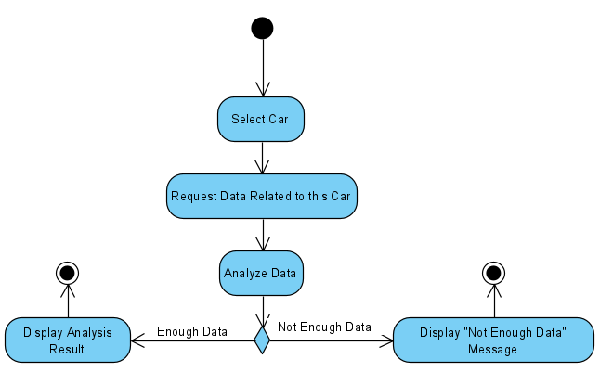

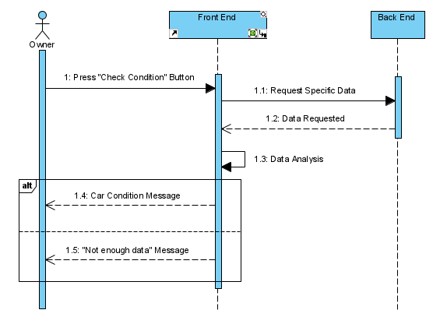

#### 3.1.5.7 Δεδομένα εξόδου

Στην περίπτωση που τα δεδομένα επαρκούν για ανάλυση, εμφανίζεται μήνυμα με το αποτέλεσμα αυτής. Το αποτέλεσμα μπορεί να είναι οτι η κατάσταση του οχήματος είναι καλή, ή οτι ένα ή παραπάνω χαρακτηριστικά αποκλίνουν από το κανονικό, οπότε εμφανίζεται η απόκλιση για κάθε ένα από αυτά τα χαρακτηριστικά

#### 3.1.5.8 Παρατηρήσεις

*-*

## 3.2 Απαιτήσεις επιδόσεων

Από την μεριά των χρηστών το σύστημα λαμβάνει/επιστρέφει δεδομένα. Επομένως οι επιδόσεις του συστήματος είναι αυτές της ταχύτητας της διαδικτυακής σύνδεσης με την βάση, καθώς και οι ταχύτητα του server.

Χρειάζεται να υπάρχει αρκετη ram και υπολογιστικη ισχυς ωστε το σύστημα να μην κολλάει και να ανταποκρίνεται σε χρόνους το πολυ 2-3 δευτερολέπτων ώστε να θεωρείται εύχρηστο από τον χρήστη.

## 3.3 Απαιτήσεις οργάνωσης δεδομένων

### 3.3.1 Απαιτήσεις και περιορισμοί πρόσβασης σε δεδομένα

* Όλοι οι χρήστες έχουν πρόσβαση στα γενικά στατιστικά δεδομένα
* Οι εγγεγραμμένοι χρήστες κατοπιν αυθεντικοποίησης έχουν πρόσβαση στο προφίλ τους οπου βλέπουν τα προσωποποιημένα στατιστικά τους, τα ενεργά πακέτα, το ιστορικο κλπ.
* Ο διαχειριστής της εφαρμογής και οι εγγεγραμμένοι χρήστες μπορούν τόσο να προσπελάσουν όσο και να τροποποιήσουν τα διάφορα μοντέλα δεδομένων.

## 3.4 Περιορισμοί σχεδίασης

Η χρήση των τεχνολογικών προτύπων που χρησιμοποιήθηκαν για την ανάπτυξη της εφαρμογής αναφέρονται παρακάτω:

* Για την εφαρμογή ιστού (web application) απαιτείται η χρήση HTML, CSS και Javascript , προκειμένου να δημιουργηθεί το front-end της εφαρμογής
* Για το *back-end* της εφαρμογής γίνεται χρήση των Python 3.8, Django, MySQL, OpenStreetMaps Api

## 3.5 Λοιπές απαιτήσεις

### 3.5.1 Απαιτήσεις διαθεσιμότητας λογισμικού

Ο απλός αναγνώστης της εφαρμογής κάνει απλώς χρήση του front-end και πλοήγηση στις σελίδες αναζήτησης.

Αντίθετα οι εγγεγραμμένοι χρήστες και ο διαχειριστής μπορούν επιπλέον να διαχειριστούν το προφίλ τους και τον λογαριασμό τους, να υποβάλλουν και να απαντήσουν σε ερωτήσεις και να χρησιμοποιήσουν το RESTFul API του συστήματος.

### 3.5.2 Απαιτήσεις ασφάλειας

1. Θα πρέπει να επιβάλλονται οι περιορισμοί πρόσβασης όπως αναφέρεται στην παράγραφο 3.3.1.
2. Το όνομα χρήστη και το e-mail πρέπει να είναι μοναδικό για κάθε χρήστη
3. Θα πρέπει η σύνδεση των χρηστών να γίνεται με τους κωδικούς πρόσβασης τους, οι οποίοι πρέπει να είναι διαφορετικοί και μη κενοί για τον καθένα.
4. Το πρωτόκολλο HTTPS αποτελεί την μοναδική επικοινωνία της back-end εφαρμογής με τον χρήστη.
5. Θα πρέπει τα δεδομένα των χρηστών να προστατεύονται σύμφωνα με τους κανονισμούς του GDPR από πιθανό κακόβουλο λογισμικό

### 3.5.3 Απαιτήσεις συντήρησης

1. Άμεση ανταπόκριση της ομάδας developers σε πιθανά bugs του συστήματος μέσα από την αλληλεπίδραση με τον χρήστη
2. Διατήρηση back-up των δεδομένων σε δύο φυσικά ξεχωριστά μηχανήματα, προκειμένου να επανέρχεται άμεσα η εφαρμογή σε περίπτωση σφάλματος
3. Απόρριψη των δεδομένων που δεν χρησιμοποιούνται για μεγάλο χρονικό διάστημα, ώστε να επιτευχθεί καλύτερη απόδοση του συστήματος. Πιο συγκεκριμένα διαγραφή των δεδομένων που βρίσκονται σε αδράνεια παραπάνω των 200 ημερών.